## 光合作用 & 呼吸作用

**期初调研 净光合=光合-呼吸**

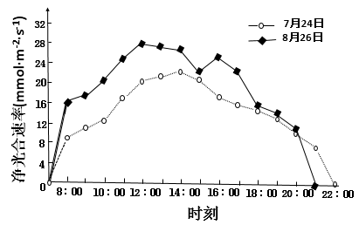2.下图为荒漠地区种植的胡杨分别在7月24号和8月26号两天测得的净光合速率日变化曲线图。据图判断，下列相关分析正确的是

A.这两天胡杨均在7点开始进行光合作用

B.有机物的日合成量7月24号大于8月26号

C.净光合速率日变化曲线走势主要受土壤含水量影响

D.8月26号曲线双峰的形成与温度和光照等因素有关时刻